附件1

阳101H53平台、阳101H75平台、泸203H175平台建设工程项目
建设用地土地现状调查结果
单位：公顷
被征地单位名称 |  |  |  | 总面积 | 农用地 |  |  |  |  | 建设用地 | 未利用地
县 | 镇（街道） | 村 | 组 | 总面积 | 小计 | 耕地 | 园地 | 林地 | 其他农用地 | 建设用地 | 未利用地
泸县 | 玄滩镇 | 玉石村 | 6组 | 1.1054 | 1.1054 | 0.7901 | 0.1062 | 0.0375 | 0.1716
泸县 | 毗卢镇 | 荞子坡村 | 2组 | 0.2669 | 0.2669 | 0.2224 | 0.0000 | 0.0000 | 0.0445
泸县 | 毗卢镇 | 荞子坡村 | 3组 | 0.7539 | 0.7539 | 0.4393 | 0.1703 | 0.0610 | 0.0833
泸县 | 牛滩镇 | 革新村 | 5组 | 0.5371 | 0.5371 | 0.4466 | 0.0000 | 0.0000 | 0.0905
合计 |  |  |  | 2.6633 | 2.6633 | 1.8984 | 0.2765 | 0.0985 | 0.3899

附件2

阳101H53平台、阳101H75平台、泸203H175平台
建设工程项目建设用地拟征收土地范围示意图

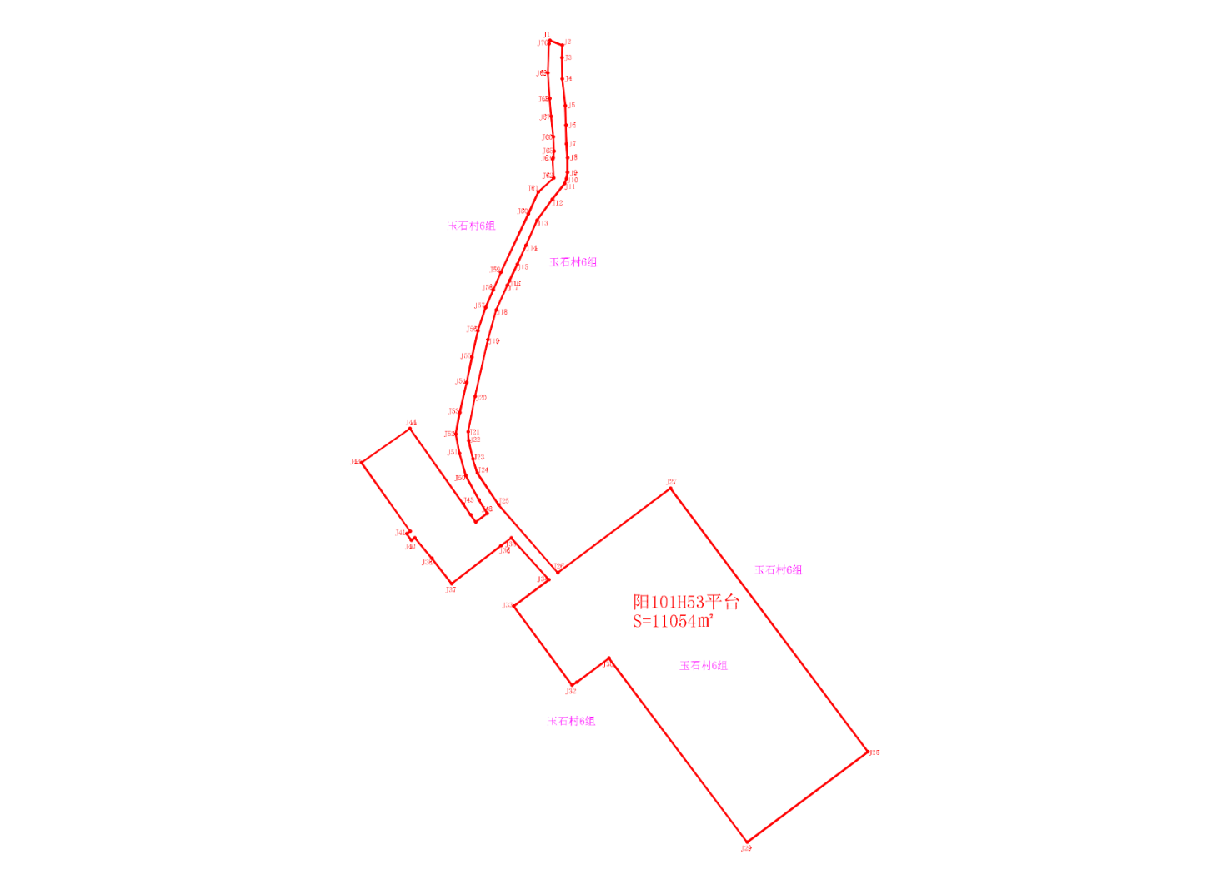

阳101H53平台、阳101H75平台、泸203H175平台
建设工程项目建设用地拟征收土地范围示意图

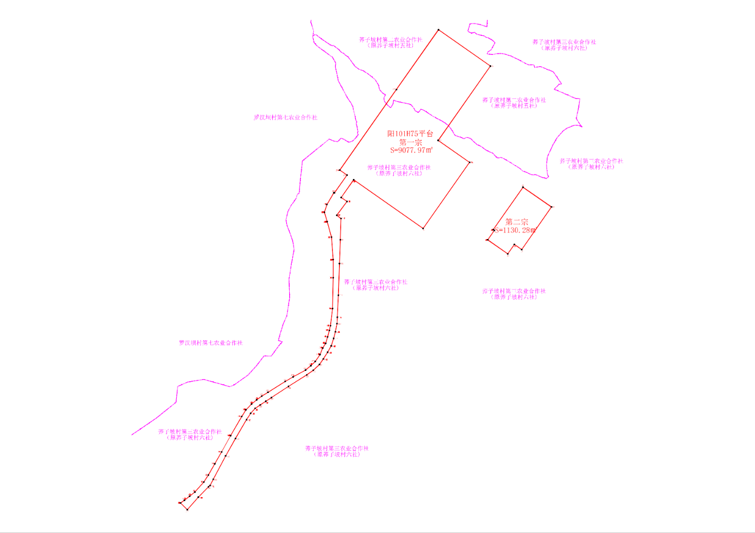

阳101H53平台、阳101H75平台、泸203H175平台
建设工程项目建设用地拟征收土地范围示意图

